АДМИНИСТРАЦИЯ АНАСТАСЬЕВСКОГО СЕЛЬСКОГО ПОСЕЛЕНИЯ
ШЕГАРСКОГО РАЙОНА ТОМСКОЙ ОБЛАСТИ

ПОСТАНОВЛЕНИЕ

15.07.2021 № 33
с. Анастасьевка

Об утверждении отчёта
«Об исполнении бюджета муниципального образования
«Анастасьевское сельское поселение» за первое полугодие 2021 года»

Рассмотрев отчет об исполнении бюджета поселения за первое полугодие 2021 года

ПОСТАНОВЛЯЮ:

1. Утвердить отчет об исполнении бюджета муниципального образования «Анастасьевское сельское поселение» за первое полугодие 2021 года по доходам в сумме 7 523.49 тыс. рублей, по расходам в сумме 6 979,98 тыс. рублей.
2. Утвердить отчет по доходам бюджета поселения по кодам классификации доходов бюджета за первое полугодие квартал 2021 года согласно приложению 1.
3. Утвердить отчет по расходам бюджета по ведомственной структуре расходов бюджета поселения за первое полугодие 2021 года согласно приложению 2.
4. Отчет об исполнении бюджета за первое полугодие 2021 года обнародовать в установленном порядке.

Глава Анастасьевского сельского поселения О.Р. Чаптарова

Приложение 1
к Постановлению Анастасьевского
сельского поселения
от "15" июля 2021г. № 33

Отчёт об исполнении доходной части бюджета муниципального образования "Анастасьевское сельское поселение" за I полугодие 2021 год

 | Наименование показателей | КП доходы год | Исполнение | % исполне
1 | 2 | 3 | 3 | 3
 | Собственные доходы | 3 762,70 | 1 885,46 | 50,11
 | Налоговые доходы | 3 643,70 | 1 849,92 | 50,77
1.01.02000.01.0000.110 | Налог на доходы физических лиц | 1 450,40 | 837,49 | 57,74
 | Доходы от уплаты акцизов, в том числе, в том числе: | 1 | 66,00  842,64 | 47,71
1.03.02231.01.0000.110 | Доходы от уплаты акцизов на дизельное топливо, подлежащие распределению между бюджетами субъектов Российской Федерации и местными бюджетами с учетом установленных дифференцированных нормативов отчислений в местные бюджеты (по  ор  ативам, установленным Федеральным законом о федеральном бюджете в целях формирования дорожных фондов субъектов Российской Федерации) | 808,00 | 381,05 | 47,16
1.03.02240.01.0000.110 | Доходы от уплаты акцизов на моторные масла для дизельных и (или) карбюратор  ых  (инжекторных) двигателей, подлежащие распределению между бюджетами субъектов Российской Федерации и местными бюджетами с учетом установленных дифференцированных нормативов отчислений в местные бюджеты | 6,00 | 2,87 | 47,84
1.0 | .02250.01.0000.1  0  Доходы от  уплаты акцизов на автомобильный бензин, подлежащие распределению между бюджетами субъектов Российской Федерации и местными бюджетами с учетом установленных дифференцированных нормативов отчислений в местные бюджеты | 1 075,00 | 529,84 | 49,29
1.03.  2260.0  .0000.110 | Доходы от уплаты акцизов на прямогонный бензин, подлежащие распределению между бюджетами субъектов Российской Федерации и местными бюджетами с учетом установленных дифференцированных нормативов отчислений в местные бюджеты | -123,00 | -71,12 | 57,82
.05.03000.01.0000.110 | Единый сельскохозяйственный налог | 16,60 | 21,33 | 128,48
1.06.01030.10.0000.110 | Налог на имущество физических лиц, взимаемый по ставкам, применяемым к объектам налогообложения, расположенным в границах сельских поселений | 130,70 | 52,65 | 40,28
1.06.06000.00.0000.110 | Земельный налог | 280,00 | 95,81 | 34,2
 | Неналоговые доходы | 119,00 | 35,54 | 29,9
1.11.09045.10.0001.120 | Прочие поступления от использования имущества, находящегося в собственности сельских поселений | 47,00 | 22,03 | 46,88
1.11.090  5.10.0  02.120 | Прочие поступления от использования имущества, находящегося в собственности сельских поселений, в т.ч плата за наем жилья | 29,00 | 5,11 | 17,61
1.13.02995.10.0000.130 | Прочие доходы от компенсации затрат бюджетов сельских поселений | 43,00 | 0,00 | 0,
1.16.02020.02.0000.140 | Административные штрафы, установленные законами субъектов Российской Федерации об административных правонарушениях, за нарушение муниципальных правовых актов | 0 | 1,6
1.16.10031.10.0000.140 | Возмещение ущерба при возникновении ст  аховых случаев,  ог  а выгодоприобретателями выступают получатели средств бюджета сельского поселения | 0 | 4,00
1.16.11064.01.0000.140 | Платежи, уплачиваемые в целях возмещения вреда, причиняемого автомобильным дорогам местного значения транспортными средствами, осуществляющими перевозки тяжеловесных и (или) крупногабаритных грузов | 0 | 2,8
 | Безвозмездные поступления | 11 488,71 | 5 638,05 | 49,07
2.02.15001.10.0000.150 | Дотации бюджетам сельских поселений на выравнивание бюджетной обеспеченности | 7 802,50 | 3 901,2 | 50
2  02.3  118.10.0000.150 | Субвенции бюджетам сельских поселений на осуществление первичного воинского учета на территориях, где отсутствуют военные комиссариаты | 285,00 | 146,87 | 51,54
2.02.49999.10.0000.150 | Прочие межбюджетные трансферты, передаваемые бюджетам сельских по  елений | 3 271,21 | 1 499,97 | 45,85
2.07.05030.10.0000.150 | Прочие безвозмездные поступления в бюджеты сельских поселений | 90,00 | 90,00 | 100,0
 | Всего доходов | 15 211,41 | 7 523,49 | 49,46

Приложение 2
к Постановлению Анастасьевского сельского поселения
от «15» июля 2021 № 33

Отчет
по расходам бюджета муниципального образования
"Анастасьевское сельское поселение"
по ведомственной структуре расходов бюджета первое полугодие 2021 года

Наименование | Вед | РзПР | ЦСР | КВР | КП расходы 2021год (тыс. руб.) | Фактическое исполнение (тыс. руб.) | % исполнение к году
В С Е Г О |  |  |  |  | 15 480,62 | 6 979,98 | 45,1%
Администрация Анастасьевского сельского поселения | 921 |  |  |  | 15 480,62 | 6 979,98 | 45,1%
ОБЩЕГОСУДАРСТВЕННЫЕ ВОПРОСЫ | 921 | 0100 |  |  | 9 271,58 | 2 032,31 | 21,9%
Функционирование высшего должностного лица субъекта Российской Федерации и муниципального образования | 921 | 0102 |  |  | 708,37 | 308,27 | 43,5%
Руководство и управление в сфере установленных функций органов государственной власти субъектов Российской Федерации, местных администраций | 921 | 0102 | 0020000000 |  | 708,37 | 308,27 | 43,5%
Глава местной администрации исполнительно-распорядительного органа местной администрации | 921 | 0102 | 0020800000 |  | 708,37 | 308,27 | 43,5%
Расходы на выплаты персоналу в целях обеспечения выполнения функций государственными (муниципальными) органами, казенными учреждениями, органами управления государственными внебюджетными фондами | 921 | 0102 | 0020800000 | 100 | 708,37 | 308,27 | 43,5%
Расходы на выплаты персоналу государственных (муниципальных) органов | 921 | 0102 | 0020800000 | 120 | 708,37 | 308,27 | 43,5%
Функционирование Правительства Российской Федерации, высших исполнительных органов государственной власти субъектов Российской Федерации, местных администраций | 921 | 0104 |  |  | 4 259,58 | 742,67 | 17,9%
Руководство и управление в сфере установленных функций органов государственной власти суъектов Российской Федерации, местных администраций | 921 | 0104 | 0020000000 |  | 4 259,58 | 742,67 | 17,9%
Центральный аппарат | 921 | 0104 | 0020400000 |  | 4 259,58 | 742,67 | 17,9%
Расходы на выплаты персоналу в целях обеспечения выполнения функций государственными (муниципальными) органами, казенными учреждениями, органами управления государственными внебюджетными фондами | 921 | 0104 | 0020400000 | 100 | 3 181,70 | 1 304,55 | 41%
Расходы на выплаты персоналу государственных (муниципальных) органов | 921 | 0104 | 0020400000 | 120 | 3 181,70 | 1 304,55 | 41%
Закупка товаров, работ и услуг для государственных (муниципальных) нужд | 921 | 0104 | 0020400000 | 200 | 1 049,51 | 446,21 | 42,5%
Иные закупки товаров, работ и услуг для обеспечения государственных (муниципальных) нужд | 921 | 0104 | 0020400000 | 240 | 1 049,51 | 446,21 | 42,5%
Иные бюджетные ассигнования | 921 | 0104 | 0020400000 | 800 | 28,37 | 18,53 | 65,3%
Уплата налогов, сборов и иных платежей | 921 | 0104 | 0020400000 | 850 | 28,37 | 18,53 | 65,3%
РЕЗЕРВНЫЕ ФОНДЫ | 921 | 0111 |  |  | 14,00 | 0,00 | 0,0%
Резервные фонды | 921 | 0111 | 0700000000 |  | 14,00 | 0,00 | 0,0%
Резервные фонды местных администраций | 921 | 0111 | 0700500000 |  | 14,00 | 0,00 | 0,0%
Иные бюджетные ассигнования | 921 | 0111 | 0700500000 | 800 | 14,00 | 0,00 | 0,0%
Резервные средства | 921 | 0111 | 0700501000 | 870 | 13,00 | 0,00 | 0,0%
Резервные средства | 921 | 0104 | 00700502000 | 870 | 1,00 | 0,00 | 0,0%
ДРУГИЕ ОБЩЕГОСУДАРСТВЕННЫЕ ВОПРОСЫ | 921 | 0113 |  |  | 4 411,62 | 1 159,57 | 26,3%
Руководство и управление в сфере установленных функций органов государственной власти суъектов Российской Федерации и органов местного самоуправления | 921 | 0113 | 0020000000 |  | 4 151,25 | 2 096,59 | 50,5%
Обеспечение деятельности подведомственных учреждений | 921 | 0113 | 0029900000 |  | 4 151,25 | 2096,59 | 50,5%
Расходы на выплаты персоналу в целях обеспечения выполнения функций государственными (муниципальными) органами, казенными учреждениями, органами управления государственными внебюджетными фондами | 921 | 0113 | 0029900000 | 100 | 3 434,42 | 1 638,71 | 47,7%
Расходы на выплаты персоналу казенных учреждений | 921 | 0113 | 0029900000 | 110 | 3 434,42 | 1 638,71 | 47,7%
Закупка товаров, работ и услуг для государственных (муниципальных) нужд | 921 | 0113 | 0029900000 | 200 | 697,63 | 454,38 | 65,1%
Иные закупки товаров, работ и услуг для обеспечения государственных (муниципальных) нужд | 921 | 0113 | 0029900000 | 240 | 697,63 | 454,38 | 65,1%
Иные бюджетные ассигнования | 921 | 0113 | 0029900000 | 800 | 19,20 | 0,00 | 18,2%
Уплата налогов, сборов и иных платежей | 921 | 0113 | 0029900000 | 850 | 19,20 | 3,5 | 18,2%
Реализация государственных функций, связанных с общегосударственным управлением | 921 | 0113 | 0920000000 |  | 260,37 | 139,05 | 53,4%
Выполнение других обязательств государства | 921 | 0113 | 0920300000 |  | 260,37 | 139,05 | 53,4%
Прочие выплаты по обязательствам государства | 921 | 0113 | 0920305000 |  | 260,37 | 139,05 | 53,4%
Прочие выплаты по обязательствам государства | 921 | 0113 | 0920305000 | 800 | 17,51 | 17,51 | 100,0%
Уплата налогов, сборов и иных платежей | 921 | 0113 | 0920305000 | 850 | 17,51 | 17,51 | 100,0%
Расчеты со средствами массовой информации | 921 | 0113 | 0920305100 |  | 37,00 | 4,42 | 11,9%
Закупка товаров, работ и услуг для государственных (муниципальных) нужд | 921 | 0113 | 0920305100 | 200 | 37,00 | 4,42 | 11,9%
Иные закупки товаров, работ и услуг для обеспечения государственных (муниципальных) нужд | 921 | 0113 | 0920305100 | 240 | 37,00 | 4,42 | 11,9%
Расходы по обслуживанию муниципальной собственности | 921 | 0113 | 0920305200 |  | 205,86 | 128,17 | 62,3%
Закупка товаров, работ и услуг для государственных (муниципальных) нужд | 921 | 0113 | 0920305200 | 200 | 205,86 | 128,17 | 62,3%
Иные закупки товаров, работ и услуг для обеспечения государственных (муниципальных) нужд | 921 | 0113 | 0920305200 | 240 | 205,86 | 128,17 | 62,3%
НАЦИОНАЛЬНАЯ ОБОРОНА | 921 | 0200 |  |  | 285,00 | 86,65 | 30,4%
Мобилизационная и вневойсковая подготовка | 921 | 0203 |  |  | 285,00 | 86,65 | 30,4%
Государственная программа "Эффективное управление региональными финансами и совершенствование межбюджетных отношений в Томской области" | 921 | 0203 | 2100000000 |  | 285,00 | 86,65 | 30,4%
Подпрограмма "Совершенствование межбюджетных отношений в Томской области" | 921 | 0203 | 2120000000 |  | 285,00 | 86,65 | 30,4%
Основное мероприятие "Обеспечение осуществления в муниципальных образованиях Томской области передаваемых Российской Федерацией органам местного самоуправления полномочий по первичному воинскому учету на территориях, где отсутствуют военные комиссариаты" | 921 | 0203 | 2128100000 |  | 285,00 | 86,65 | 30,4%
Осуществление первичного воинского учёта на территория, где отсутствуют военные комиссариаты | 921 | 0203 | 2128151180 |  | 285,00 | 86,65 | 30,4%
Расходы на выплаты персоналу в целях обеспечения выполнения функций государственными (муниципальными) органами, казенными учреждениями, органами управления государственными внебюджетными фондами | 921 | 0203 | 2128151180 | 100 | 282,00 | 86,65 | 30,7%
Расходы на выплаты персоналу казенных учреждений | 921 | 0203 | 2128151180 | 110 | 282,00 | 86,65 | 30,7%
Закупка товаров, работ и услуг для государственных (муниципальных) нужд | 921 | 0203 | 2128151180 | 200 | 3,00 | 0,00 | 0,0%
Иные закупки товаров, работ и услуг для обеспечения государственных (муниципальных) нужд | 921 | 0203 | 2128151180 | 240 | 3,00 | 0,00 | 0,0%
НАЦИОНАЛЬНАЯ БЕЗОПАСНОСТЬ И ПРАВООХРАНИТЕЛЬНАЯ ДЕЯТЕЛЬНОСТЬ | 921 | 0300 |  |  | 118,00 | 65,01 | 55,1%
Защита населения и территории от чрезвычайных ситуаций природного и техногенного характера, гражданская оборона | 921 | 0309 |  |  | 118,00 | 65,01 | 55,1%
Резервные фонды местных администраций | 921 | 0309 | 0700500000 |  | 60,00 | 60,00 | 100%
Фонд по ликвидации последствий стихийных бедствий и других чрезвычайных ситуаций | 921 | 0309 | 0700502000 |  | 60,00 | 60,00 | 100%
Закупка товаров, работ и услуг для государственных (муниципальных) нужд | 921 | 0309 | 0700502000 | 200 | 60,00 | 60,00 | 100%
Иные закупки товаров, работ и услуг для обеспечения государственных (муниципальных) нужд | 921 | 0309 | 0700502000 | 240 | 60,00 | 60,00 | 100%
Предупреждение и ликвидация последствий чрезвычайных ситуаций и стихийных бедствий природного и техногенного характера | 921 | 0309 | 2180100000 |  | 58,00 | 5,01 | 8,6%
Закупка товаров, работ и услуг для государственных (муниципальных) нужд | 921 | 0309 | 2180100000 | 200 | 32,64 | 5,01 | 19,7%
Иные закупки товаров, работ и услуг для обеспечения государственных (муниципальных) нужд | 921 | 0309 | 2180100000 | 240 | 32,64 | 5,01 | 19,7%
Иные бюджетные ассигнования | 921 | 0309 | 2180100000 | 800 | 25,36 | 0,00 | 0,0%
Резервные средства | 921 | 0309 | 2180100000 | 870 | 25,36 | 0,00 | 0,0%
НАЦИОНАЛЬНАЯ ЭКОНОМИКА | 921 | 0400 |  |  | 2 026,70 | 744,4 | 34,8%
Дорожное хозяйство | 921 | 0409 | 3150000000 |  | 1 766,20 | 704,4 | 39,9%
Поддержка дорожного хозяйства | 921 | 0409 | 3150200000 |  | 1 766,20 | 704,4 | 39,9%
Дорожная деятельность в отношении автомобильных дорог местного значения, а также осуществление иных полномочий в области использования автомобильных дорог и осуществления дорожной деятельности в соответствии с законодательством РФ | 921 | 0409 | 3150212000 |  | 1 766,20 | 704,4 | 39,9%
Закупка товаров, работ и услуг для государственных (муниципальных) нужд | 921 | 0409 | 3150212000 | 200 | 1 766,20 | 704,4 | 39,9%
Иные закупки товаров, работ и услуг для обеспечения государственных (муниципальных) нужд | 921 | 0409 | 3150212000 | 240 | 1 766,20 | 704,4 | 39,9%
Другие вопросы в области национальной экономики | 921 | 0412 |  |  | 260,5 | 40,0 | 15,0%
Мероприятия по землеустройству и землепользованию | 921 | 0412 | 3400300000 |  | 260,5 | 40,00 | 15,0%
Закупка товаров, работ и услуг для государственных (муниципальных) нужд | 921 | 0412 | 3400300000 | 200 | 260,5 | 40,00 | 15,0%
Иные закупки товаров, работ и услуг для обеспечения государственных (муниципальных) нужд | 921 | 0412 | 3400300000 | 240 | 260,5 | 40,00 | 15,0%
ЖИЛИЩНО-КОММУНАЛЬНОЕ ХОЗЯЙСТВО | 921 | 0500 |  |  | 1 334,13 | 1022,34 | 76,6%
Жилищное хозяйство | 921 | 0501 |  |  | 51,4 | 26,21 | 51,0%
Поддержка жилищного хозяйства | 921 | 0501 | 3900000000 |  | 51,4 | 26,21 | 51,0%
Капитальный ремонт государственного жилищного фонда субъектов РФ и муниципального жилищного фонда | 921 | 0501 | 3900200000 |  | 34,15 | 22,91 | 67,1%
Закупка товаров, работ и услуг для государственных (муниципальных) нужд | 921 | 0501 | 3900200000 | 200 | 33,77 | 22,53 | 66,7%
Иные закупки товаров, работ и услуг для обеспечения государственных (муниципальных) нужд | 921 | 0501 | 3900200000 | 240 | 33,77 | 22,53 | 66,7%
Иные бюджетные ассигнования | 921 | 0501 | 3900200000 | 800 | 0,38 | 0,38 | 100,0%
Уплата налогов, сборов и иных платежей | 921 | 0501 | 3900200000 | 850 | 0,38 | 0,38 | 100,0%
Мероприятия в области жилищного фонда | 921 | 0501 | 3900300000 |  | 16,35 | 3,30 | 20,2%
Закупка товаров, работ и услуг для государственных (муниципальных) нужд | 921 | 0501 | 3900300000 | 200 | 16,35 | 3,30 | 20,2%
Иные закупки товаров, работ и услуг для обеспечения государственных (муниципальных) нужд | 922 | 0501 | 3900300000 | 240 | 16,35 | 3,30 | 20,2%
Иные бюджетные ассигнования | 921 | 0501 | 3900300000 | 800 | 0,90 | 0 | 0
Исполнение судебных актов | 921 | 0501 | 3900300000 | 830 | 0,90 | 0 | 0
Благоустройство | 921 | 0503 |  |  | 1 282,73 | 996,13 | 77,7%
Основное мероприятие "Реализация проектов по благоустройству сельских территорий" | 921 | 0503 | 2719500000 |  | 350,00 | 350,00 | 100,0%
Обеспечение комплексного развития сельских территорий | 921 | 0503 | 27195L5760 |  | 350,00 | 350,00 | 100,0%
Обеспечение комплексного развития сельских территорий | 921 | 0503 | 2719500000 |  | 350,00 | 350,00 | 100,0%
Закупка товаров, работ и услуг для государственных (муниципальных) нужд | 921 | 0503 | 27195L5760 | 200 | 350,00 | 350,00 | 100,0%
Иные закупки товаров, работ и услуг для обеспечения государственных (муниципальных) нужд | 922 | 0503 | 27195L5760 | 240 | 350,00 | 350 | 100,0%
Благоустройство | 921 | 0503 | 6000000000 |  | 922,73 | 636,13 | 68,9%
Уличное освещение | 921 | 0503 | 6000100000 |  | 775,44 | 572,56 | 73,8%
Закупка товаров, работ и услуг для государственных (муниципальных) нужд | 921 | 0503 | 6000100000 | 200 | 775,24 | 572,56 | 73,9%
Иные закупки товаров, работ и услуг для обеспечения государственных (муниципальных) нужд | 921 | 0503 | 6000100000 | 240 | 775,24 | 572,56 | 73,9%
Иные бюджетные ассигнования | 921 | 0503 | 6000100000 | 800 | 0,20 | 0,0 | 100,0%
Уплата налогов, сборов и иных платежей | 921 | 0503 | 6000100000 | 850 | 0,20 | 0,0 | 0%
Прочие мероприятия по благоустройству городских округов и поселений | 921 | 0503 | 6000500000 |  | 147,29 | 63,57 | 43,2%
Закупка товаров, работ и услуг для государственных (муниципальных) нужд | 921 | 0503 | 6000500000 | 200 | 147,29 | 63,57 | 43,2%
Иные закупки товаров, работ и услуг для обеспечения государственных (муниципальных) нужд | 921 | 0503 | 6000500000 | 240 | 147,29 | 63,57 | 43,2%
Муниципальные программы | 921 | 0503 | 7950000000 |  | 10,00 | 10,00 | 100,0%
Муниципальная программа "Комплексное развитие сельских территорий Шегарского района" | 921 | 0503 | 7950200000 |  | 10,00 | 10,00 | 100,0%
Закупка товаров, работ и услуг для государственных (муниципальных) нужд | 921 | 0503 | 79502S0760 | 200 | 10,00 | 10,00 | 100,0%
Иные закупки товаров, работ и услуг для обеспечения государственных (муниципальных) нужд | 921 | 0503 | 79502S0760 | 240 | 10,00 | 10,00 | 100,0%
Охрана семьи и детства | 921 | 1004 |  |  | 711,20 | 0,00 | 0,0%
Исполнение судебных актов | 921 | 1004 | 9900300000 |  | 711,20 | 0,00 | 0,0%
Капитальные вложения в объекты государственной (муниципальной) собственности | 921 | 1004 | 9900300000 | 400 | 711,20 | 0,00 | 0,0%
Бюджетные инвестиции | 921 | 1004 | 9900300000 | 410 | 711,20 | 0,00 | 0,0%
МЕЖБЮДЖЕТНЫЕ ТРАНСФЕРТЫ | 921 | 1400 |  |  | 1 612,00 | 737,25 | 45,7%
Прочие межбюджетные трансферты | 921 | 1403 |  |  | 1 606,60 | 735,00 | 45,7%
Межбюджетные трансферты муниципальному району из бюджета поселений и межбюджетные трансферты бюджетам поселений из муниципального района на осуществление части полномочий по решению вопросов местного значения в соответствии с заключенными соглашениями. | 921 | 1403 | 5210000000 |  | 1 606,60 | 735,00 | 45,7%
МБТ бюджету муниципального района на финансовое обеспечение переданных полномочий в соответствии с п20 статьи 14 Федерального Закона от 06.10.2003г №131 ФЗ (утверждению генеральных планов, правил землепользования и застройки и тд) | 921 | 1403 | 5210601000 |  | 5,40 | 2,25 | 41,7%
Межбюджетные трансферты | 921 | 1403 | 5210601000 | 500 | 5,40 | 2,25 | 41,7%
Иные межбюджетные трансферты | 921 | 1403 | 5210601000 | 540 | 5,40 | 2,25 | 41,7%
МБТ бюджету муниципального района на финансовое обеспечение переданных полномочий в соответствии с п 12 статьи 14 Федерального Закона от 06.10.2003г №131 ФЗ (создание условий по организации досуга) | 921 | 1403 | 5210602000 |  | 1 606,60 | 336,00 | 20,9%
Межбюджетные трансферты | 921 | 1403 | 5210602000 | 500 | 1 606,60 | 336,00 | 20,9%
Иные межбюджетные трансферты | 921 | 1403 | 5210602000 | 540 | 1 606,60 | 336,00 | 20,9%

Пояснительная записка
к Постановлению Администрации Анастасьевского сельского поселения
от «15» июля 2021г. № 33

Об утверждении отчёта «Об исполнении бюджета муниципального образования «Анастасьевское сельское поселение» за первое полугодие 2021 года

Поступление доходов в бюджет Анастасьевского сельского поселения:

Годовой план доходов 2021 года составляет 15 211,41 тыс. руб. из них:

- Собственные доходы в размере 3 762,70 тыс. руб., что составляет 24,74 % от общего объема доходов, в том числе налоговые доходы - 3 643,7 тыс. рублей, неналоговые доходы - 119,00 тыс. рублей.
- Безвозмездные поступления 11 448,71 тыс. руб. что составляет 75,26 % от общего объема доходов.

За первое полугодие 2021 года в бюджет муниципального образования поступило 7 523,49 тыс. руб. из них:
- Собственные доходы в сумме 1 885,44 тыс. руб., в т.ч.: налоговые доходы в сумме 1 849,92 тыс. руб., неналоговые доходы 35,52 тыс. руб., что составило 25,1% от общего объёма поступления за первое полугодие.
- Безвозмездные поступления в сумме 5 638,04 тыс. руб., что составило 74,9 % от общего объёма поступления в бюджет за первое полугодие.
Фактическое исполнение доходной части бюджета поселения за первое полугодие 2021 года составило 49,46 % от общего объёма годового плана доходов 2021года.

Анализ исполнения бюджета Анастасьевского сельского поселения по доходам и расходам бюджета за первое полугодие 2021 год, а также % исполнения приведен в следующих таблицах и диаграммах:
Структура исполнения доходов бюджета за первое полугодие 2021 года

Исполнение доходов бюджета за первое полугодие 2021 года по сравнению с планом на I полугодие
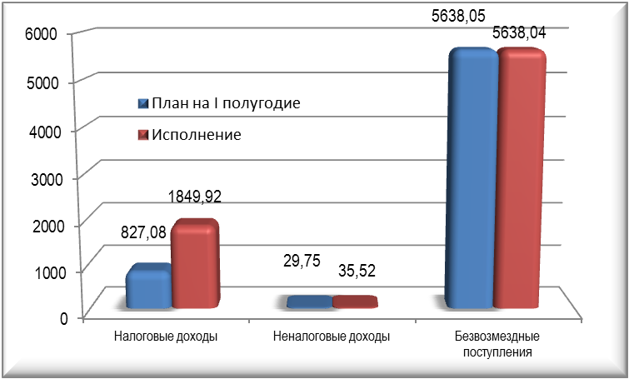
Собственные доходы бюджета за первое полугодие 2021 года исполнены на 50,11 % при годовом плане 3762,7 тыс. руб. фактически поступило 1 885,44 тыс. рублей, в том числе:
- Налог на доходы физических лиц - 837,49 тыс. рублей, при годовом плане 1450,4 тыс. рублей. Исполнение составило 57,74 % от годового плана;
- Акцизы на автомобильный бензин, прямогонный бензин, дизельное топливо, моторные масла для дизельных и (или) карбюраторных (инжекторных) двигателей, подлежащие распределению между бюджетами субъектов РФ и местными бюджетами (дорожный фонд) – 842,64 тыс. рублей, при годовом плане 1766,00 тыс. рублей, из которых основная часть - от уплаты акцизов на автомобильный бензин. Исполнение составило 47,71 % от годового плана;
- Единый сельскохозяйственный налог - 21,33 тыс. рублей при годовом плане 16,60 тыс.руб. Исполнение составило128,49% от годового плана;
- Налог на имущество физических лиц - 52,65 тыс. рублей при годовом плане 130,7 тыс. рублей. Исполнение составило 40,3 % от годового плана;
- Земельный налог - 95,81 тыс. рублей, при годовом плане 280,00 тыс. рублей Исполнение составило 34,2%;
- Доходы от использования имущества, находящего в муниципальной собственности – 27,14 тыс. рублей, при годовом плане 76,00 тыс. рублей. Исполнение составило 35,7 %;
- Доходы от оказания платных услуг и компенсации затрат государства – 0 тыс.рублей при годовом плане 43,0 тыс. рублей. Исполнение составило 0%
- Штрафы, санкции, возмещение ущерба (административные штрафы, возмещение ущерба при возникновении страховых случаев и платежи, уплачиваемые в целях возмещения вреда, причиняемого автомобильным дорогам местного значения транспортными средствами) – 8,38 тыс. рублей.

Анализ поступления собственных доходов в разрезе вида доходов представлен на диаграмме:

Исполнение доходов бюджета за первое полугодие 2021 года по сравнению с планом на год в разрезе видов доходов
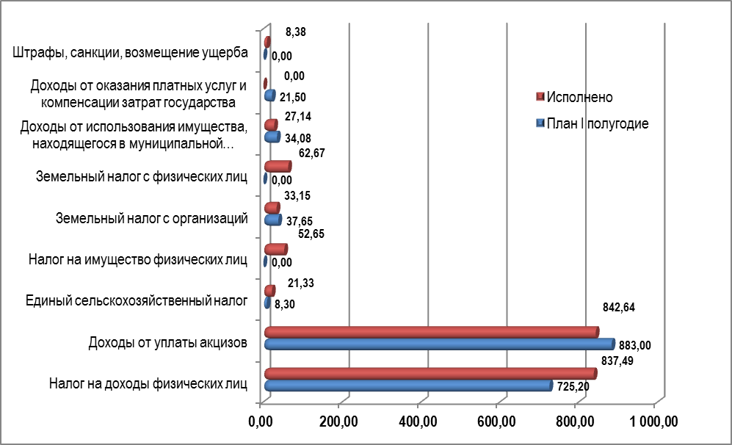

В части безвозмездных поступлений поступило 5 638,05 тыс. рублей при годовом плане 11 448,7 тыс. рублей и составило 49,25 %. Структура исполнения безвозмездных поступлений представлена на диаграмме:
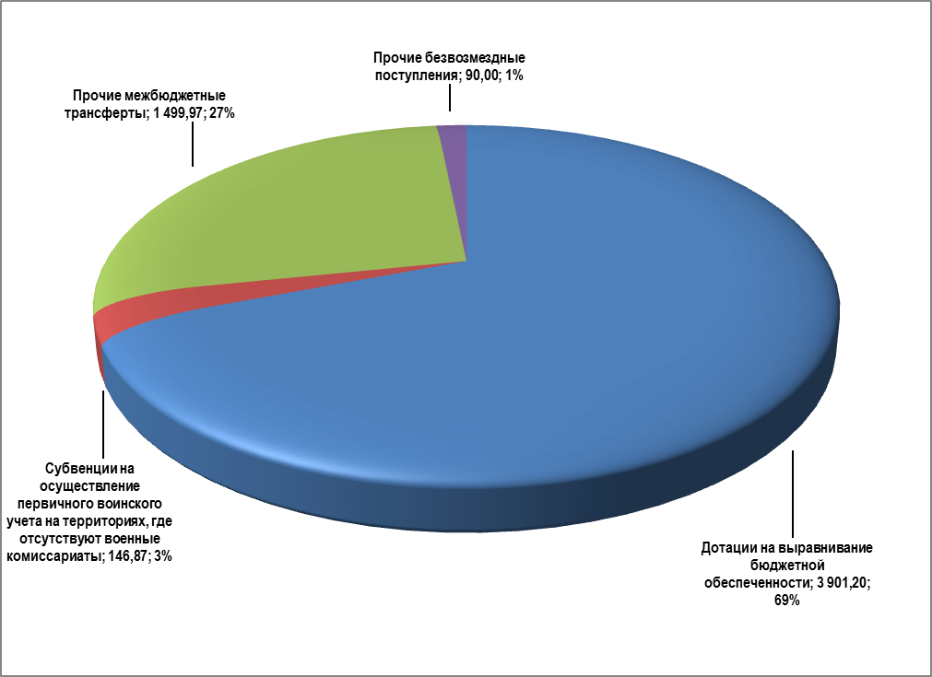
Расходы бюджета за первое полугодие 2021 года
Наименование | РзПР | План год  расходы, (тыс. рублей) | План за I полугодие расходы, (тыс.рублей) | Исполнение за I полугодие расходы, (тыс.рублей) кварталу | %
 |  |  |  |  | исполнения к плану на I полугодие
В С Е Г О |  | 15 480,62 | 7 783,09 | 6 979,98 | 45,09
МКУ Администрация Анастасьевского сельского поселения |  | 15 480,62 | 7 783,09 | 6 679,98 | 45,09
Функционирование высшего должностного лица субъекта Российской Федерации и муниципального образования | 0102 | 708,37 | 708,37 | 308,27 | 92,4
Функционирование Правительства Российской Федерации, высших исполнительных органов государственной власти субъектов Российской Федерации, местных администраций | 0104 | 4 259,58 | 4 259,58 | 1 769,29 | 87,9
Резервные фонды | 0111 | 14,00 | 14,00 | 0,00 | 0
Другие общегосударственные вопросы | 0113 | 4 411,62 | 4 411,62 | 2 246,69 | 92,2
Мобилизационная и вневойсковая подготовка | 0203 | 285,00 | 118,00 | 65,01 | 59,0
Защита населения и территории от ЧС природного и техногенного характера, гражданская оборона | 0309 | 118,00 | 1 766,20 | 704,40 | 61,3
Дорожное хозяйство | 0409 | 1 766,20 | 260,50 | 40,00 | 79,8
Другие вопросы в области национальной экономики | 0412 | 260,5 | 51,40 | 26,30 | 96,2
Жилищное хозяйство | 0501 | 51,40 | 1 282,74 | 996,14 | 66,2
Благоустройство в том числе: | 0503 | 1 282,73 | 708,37 | 308,27 | 96,3
Основное мероприятие "Реализация проектов по благоустройству сельских территорий" | 0503 | 350,00 | 350,00 | 350,00 | 100
Уличное освещение | 0503 | 775,44 | 606,52 | 572,56 | 94,4
Прочие мероприятия по благоустройству городских округов и поселений | 0503 | 157,29 | 77,97 | 89,74 | 57,05
Охрана семьи и детств | 1004 | 711,20 | 0,00 | 0 | 0
Межбюджетные трансферты бюджетам субъектов Российской Федерации и муниципальных образований общего характера | 1400 | 1612,00 | 737,25 | 737,25 | 100
Структура расходов поселения за I полугодие 2021г по разделам, тыс.рублей
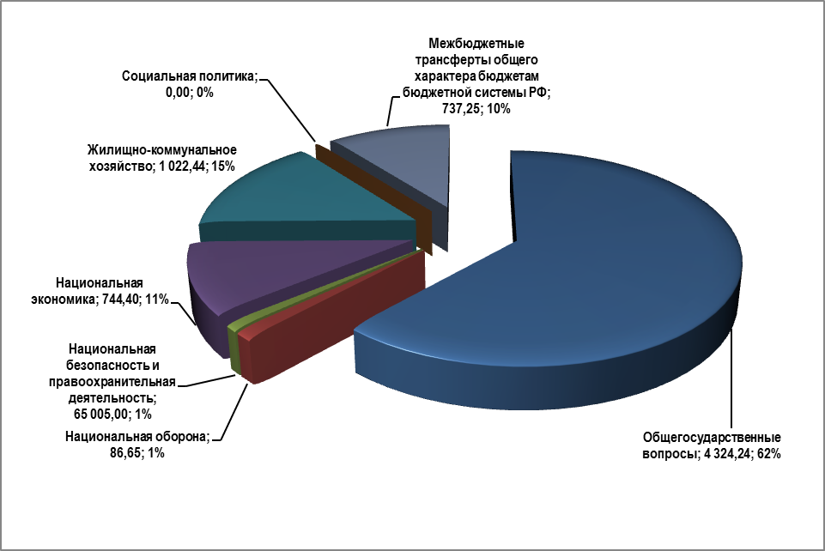
Исполнение плана по расходам бюджета поселения от годовых бюджетных назначений за первое полугодие 2021 года по функциональной структуре сложилось следующим образом:
- расходы по разделу «Общегосударственные вопросы» исполнены в размере 46,1% от годового плана;
- расходы по разделу «Национальная оборона» – 30,4% от годового плана;
- расходы по разделу «Национальная безопасность и правоохранительная деятельность» – 55,1% от годового плана;
- расходы по разделу «Национальная экономика» – 36,7% от годового плана;
- расходы по разделу «Жилищно-коммунальное хозяйство» – 76,6% от годового плана;
- расходы по разделу «Социальная политика» – 0,0%;
- расходы по разделу «Межбюджетные трансферты» – 45,7% от годового плана.

Структура расходов по разделу «Общегосударственные вопросы» за I полугодие 2021г по разделам, тыс.рублей
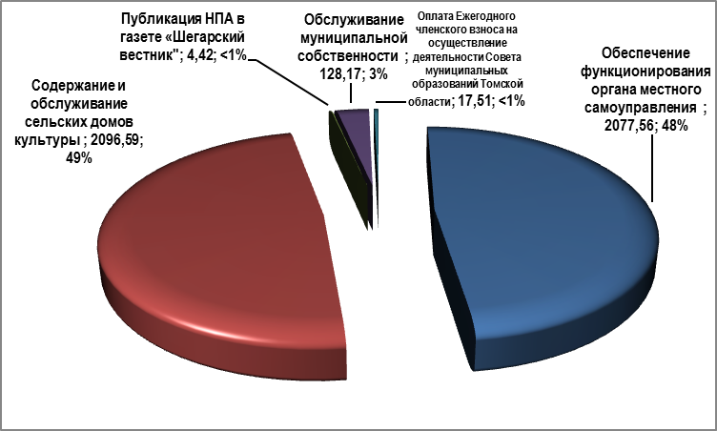

Раздел 0200. Национальная оборона

На уровень поселения переданы межбюджетные трансферты - субвенции на осуществление полномочий по первичному воинскому учету на территориях, где отсутствуют военные комиссариаты. Расходы по переданным полномочиям составили в первом полугодии 2021 года 86,65 тыс. рублей, что составляет 30,4% от годового плана.
Раздел 0300. Национальная безопасность и правоохранительная деятельность
В первом полугодии 2021 года в рамках переданных из района полномочий было проведено обустройство заградительных минерализованных полос по периметру населенных пунктов в целях предупреждения перехода природных пожаров израсходовано 60,0 тыс. руб. (100% от годового плана).
Так же в состав расходов на национальную безопасность и правоохранительную деятельность в первом полугодии 2021 года вошли расходы на ремонт, приобретение запасных частей и дизельного топлива для пожарного автомобиля в сумме 5,01 тыс. руб.
Раздел 0400.Национальная экономика

Данный раздел объединяет расходы на решение общеэкономических вопросов по землеустройству и дорожному хозяйству.
В первом полугодии 2021 года на дорожную деятельность из бюджета поселения (за счет акцизов) израсходовано 704,4 тыс. рублей (39,9% от годового плана), из них
- на зимнее и летнее содержание дорог местного значение – 606,38 тыс.рублей;
- на приобретение дизельного топлива – 23,01 тыс.рублей;
- на приобретение щебня – 75,0 тыс. рублей.
На проведение кадастровых работ израсходовано 40,0 тыс. рублей, что составляет 15,4% от годового плана.

Раздел 0500. Жилищно-коммунальное хозяйство
В первом полугодии 2021 года на решение вопросов жилищно-коммунального хозяйства израсходовано 1 022,34 тыс. рублей (76,6% от годового плана)

На жилищное хозяйство израсходовано 26,31 тыс. рублей, при плане 51,4 тыс. рублей, что составляет 51,2,0 % от годового плана.
В рамках полученной субсидии на обеспечение комплексного развития сельских территорий было израсходовано 350,0 тыс. рублей на устройство уличного освещения с использованием энергосберегающих технологий и материалов (100% от годового плана), из них 305,5 тыс. рублей – средства выделенные из федерального бюджета, 9,5 тыс. рублей – средства областного бюджета, 35,0 тыс. рублей – средства районного бюджета. Софинансирование из бюджета поселения составило 10,0 тыс. рублей.
На уличное освещение израсходовано 572,56 тыс. рублей (73,84 % от годового плана).
На прочие мероприятия по благоустройству израсходовано 63,57 тыс. рублей ( 43,2 % от годового плана).

Приобретение строительных и хозяйственных товаров | 27,2 | 27,2
Итого | 1 860,3 | 1 646,2

Раздел 1000. Социальная политика

По данному разделу финансирование расходов запланировано за счет межбюджетных трансфертов из районного бюджета для исполнения судебных актов по обеспечению жильем детей-сирот, детей, оставшихся без попечения родителей, а так же детей из их числа, не имеющих закрепленного жилого помещения доведены в сумме 711,2 тыс. рублей на 2021 год. Расходы запланированы в III квартале 2021 года.

Раздел 1400. Межбюджетные трансферты

Межбюджетные трансферты бюджету муниципального образования «Шегарский район» на финансовое обеспечение части переданных полномочий за первое полугодие 2021 года сложились следующим образом:
Безвозмездные перечисления | Утверждено план на 2021г., тыс.руб. | Исполнение на 01.07.2021г, тыс.руб. | % исполнения
МБТ на финансовое обеспечение переданных полномочий в соответствии с п20 статьи 14 Федерального Закона от 06.10.2003г №131 ФЗ (утверждению генеральных планов, правил землепользования и застройки и т.д.) | 5,4 | 2,25 | 41,7
МБТ на финансовое обеспечение переданных полномочий в соответствии с п. 12 статьи 14 Федерального Закона от 06.10.2003г №131 ФЗ (создание условий по организации досуга) | 1 606,6 | 735,0 | 45,8
Всего: | 1 612,0 | 737,25 | 45,7
Фактическое исполнение расходной части бюджета в I полугодии 2021 года составило 6 979,98 тыс. руб. при годовом плане 15 480,62 тыс. рублей (45,1% исполнения).

Главный специалист по обслуживанию
и управлению средствами местного бюджета Ильина И.Н.

